**附件2、**“全国媒介实验动物学术研讨会”会议费缴纳方式

一、银行汇款：

单位全称：中国实验动物学会

开 户 行：中国农业银行股份有限公司北京潘家园支行

账 号：11220201040003764

请在汇款附言处注明：“全国媒介实验动物学术研讨会”+参会人员姓名（会员证号）+手机号码，以方便查收。

二、支付宝缴费：

操作方法：1、持公务卡或其他银行卡的个人将银行卡与本人的支付宝进行绑定。2、打开持卡人支付宝扫描中国实验动物学会支付宝二维码（见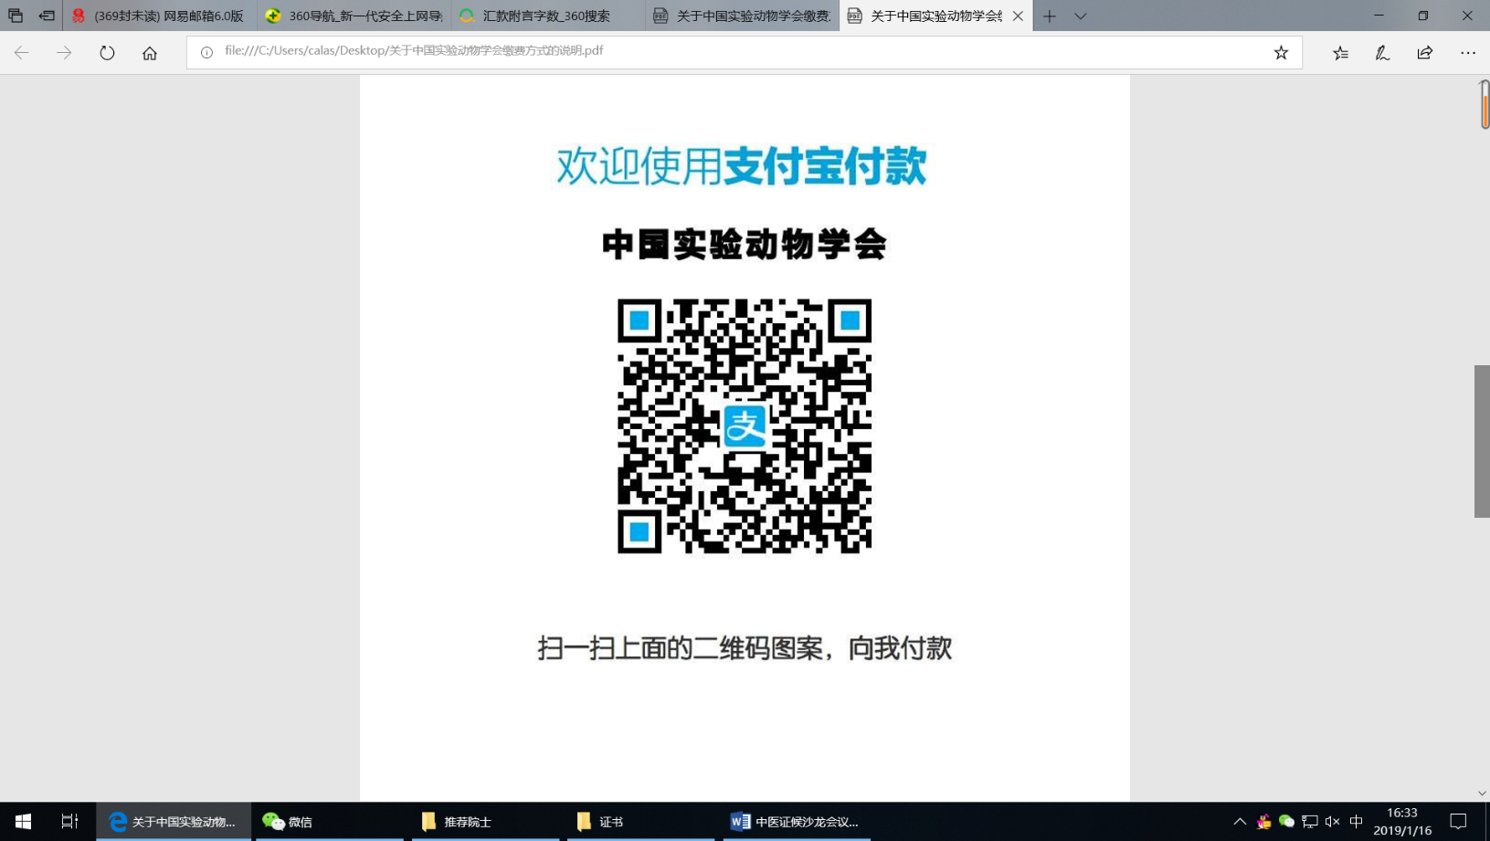下图）。3、进入支付宝付款界面，备注处填写“全国媒介实验动物学术研讨会”+参会人员姓名+手机号码。（注意：此处填写的不是持卡人的信息，而是参会人员信息，需与报名时的信息一致）

学会将对已缴纳的会议费开具增值税普通发票。上述无论采取何种缴费方式，均须在提前报名反馈回执时写明开票信息（即单位财务提供的准确开票信息，包括：单位抬头、纳税人识别号、开户行及账号、地址电话等。8月20日前完成交费的代表，可在报到时领取会议费发票。

如现场缴费，则采用支付宝缴费方式，不支持现场现金缴费。缴费时须提供正确的开票信息。现场缴费的发票将于会后一个月内邮寄至本人（邮寄费到付）。参会代表请尽量选择提前缴费的方式。

|  |  |  |
| --- | --- | --- |
| 请根据各单位财务要求，准确填写开票信息，发票一旦开出不能更改。 | 单位抬头全称 |  |
| 纳税人识别号 |  |
| 地址电话(非个人) |  |
| 开户行及账号 |  |
| 发票邮寄地址 |  |